PALESTRAS E MINICURSOS
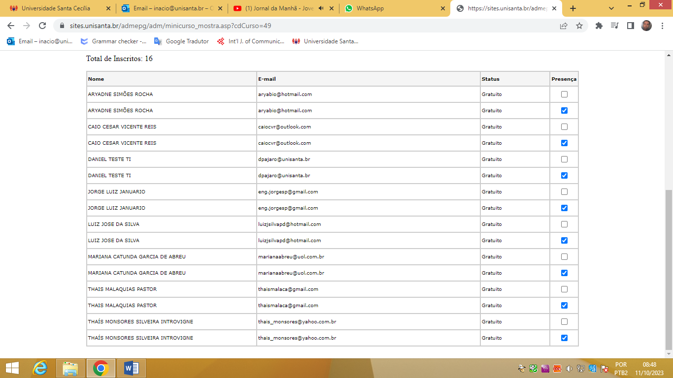
Ao clicar em um nome ficam marcados vários
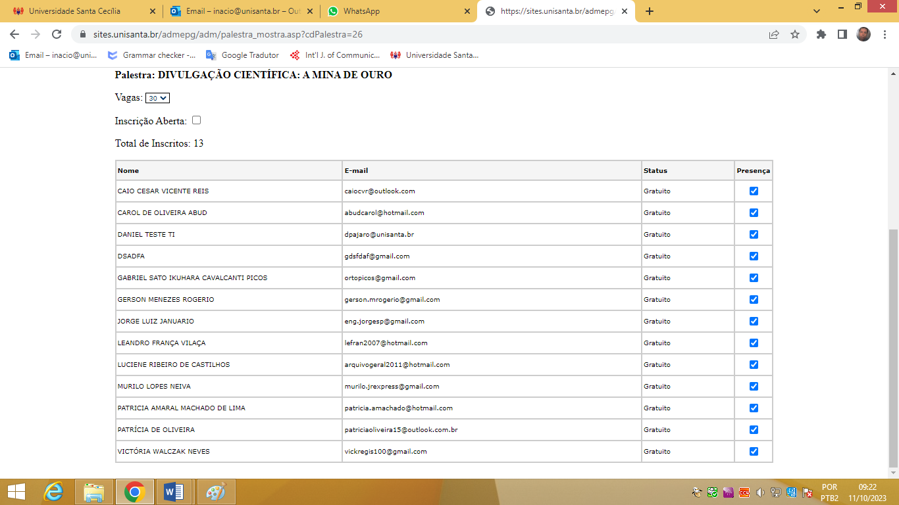

COMISSÃO ORGANIZADORA
Como vai ser construído o certificado?
Será o da COMISSÃO CIENTIFICA que é composta pelos professores que avaliaram os painéis
Será o da COMISSÃO DE ORGANIZAÇÃO que é composta pelos alunos bolsistas e voluntários.
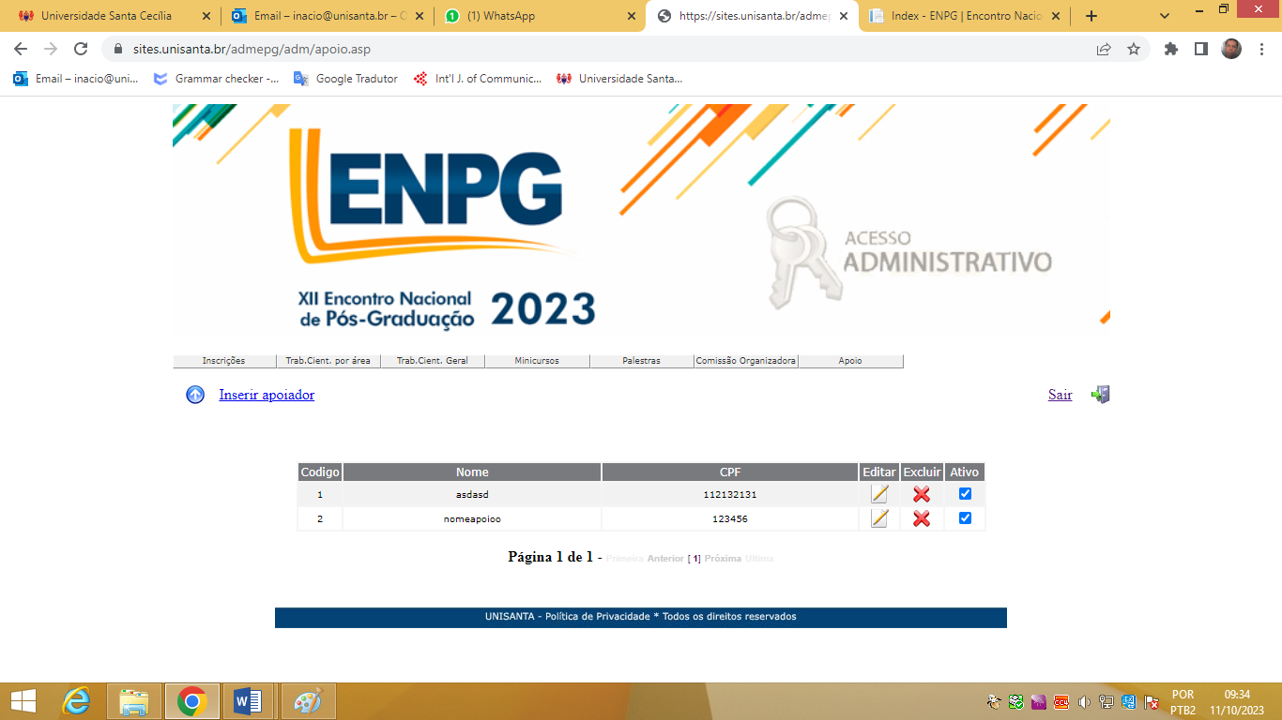
APOIO Certificado para a equipe de TI, secretaria e manutenção
Estas pessoas podem não ter feito a inscrição no evento. E teríamos que ter o CPF de todas para gerar os certificados?

